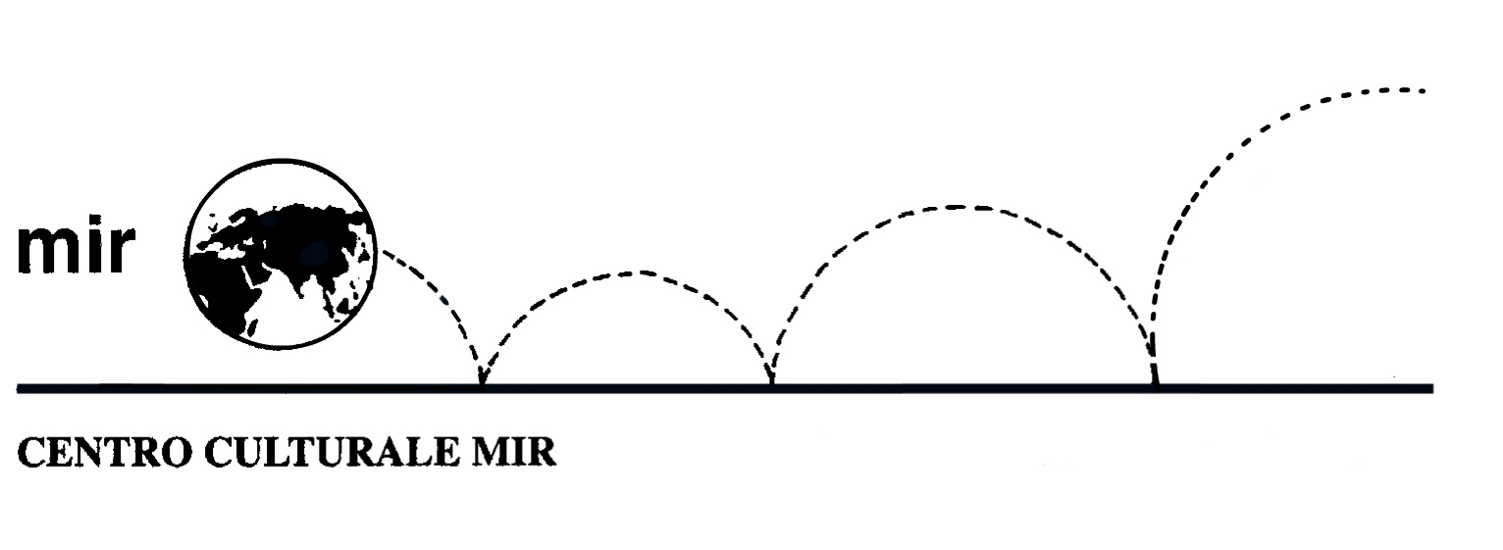

Il Centro Culturale MIR

presenta

LA PROVINCIA DI NOVARA
IN ETA’ NAPOLEONICA:
strade, confini e identità locali
- Un’inchiesta del 1807 -

Relatore: Prof. ROBERTO LEGGERO

venerdì 24 ottobre 2003
ore 21.00

Corso Cavallotti 19
Novara

LA PARTECIPAZIONE E’ APERTA A TUTTI

